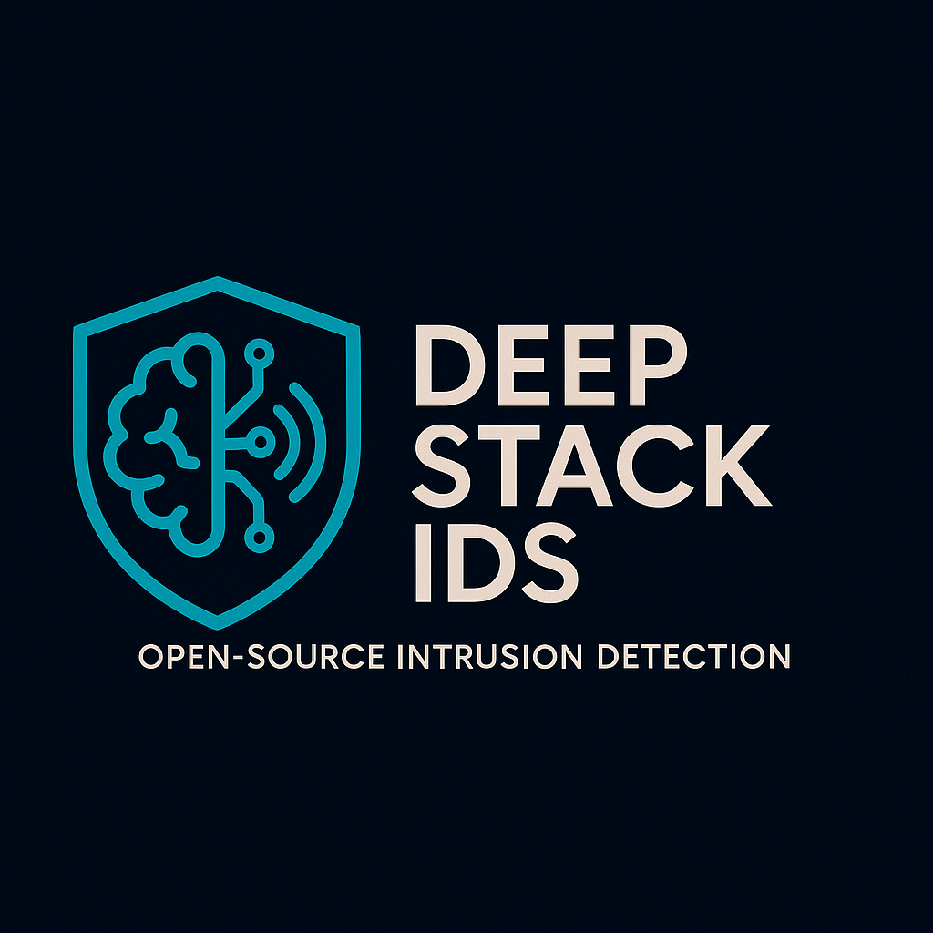

MANUAL DE INSTALACIÓN

Versión 1.0
Octubre 19 del 2025
Tabla de contenido
Introducción 3
Objetivo 3
Alcance 3
Opción 1: Software Precompilado (Aún en proceso) 4
Requisitos previos 4
Paso 1. Descargar los Archivos 4
Paso 2. Descompresión e Instalación 4
Paso 3. Inicio del Programa 4
Opción 2: Desde el Código Fuente 5
Requisitos previos 5
Paso 1. Descarga y Preparación 5
Paso 2. Compilación 5
Paso 3. Ejecución 5
Arquitectura Recomendada 6
Arquitecturas de Machine Learning Personalizadas 7

Introducción

Objetivo
Proporcionar las instrucciones necesarias para instalar correctamente el sistema.

Alcance
Instalación en servidores, equipos locales servidores de vigilancia, ya sea de Windows o de Linux.

Opción 1: Software Precompilado

Requisitos previos
- Hardware: +24GB Ram, +22GB Disco Duro.
- General: Java 8 o superior, Python 3.12 o superior.
- Linux: libpcap library.
- Windows: Wincap or Npcap library.

Paso 1. Descargar los Archivos
Se deben descargar dos archivos comprimidos de nombre DeepStack-IDS-V1.0.zip y modelos.zip. Ambos archivos deben ser almacenados en la misma carpeta.

Paso 2. Descompresión e Instalación
Primero se debe descomprimir el archivo de nombre DeepStack-IDS-V1.0.zip, lo cual dará como resultado una carpeta con el mismo nombre. Posteriormente se debe descomprimir el segundo archivo de nombre models.zip dentro de la ruta "…/DeepStack-IDS-V1.0/bin/src/ddos-models/", generando una carpeta "modelos".
La carpeta modelos debe tener la siguiente estructura de directorios:
modelos
├ layer-0
│ ├ decision-tree
│ ├ gradient-boost
│ └ ...
├ layer-1
│ ├ neural-network
│ └ ...
└ processing
├ 75-20-05-udplag.syn
└ clean

Paso 3. Inicio del Programa
Se debe navegar a la ruta "…/DeepStack-IDS-V1.0/bin/" y allí se debe ejecutar el archivo de inicio dependiendo del sistema operativo.
- Linux: DeepStack-IDS-V1.0.
- Windows: DeepStack-IDS-V1.0.bat

Opción 2: Desde el Código Fuente

Requisitos previos
- Hardware: +24GB Ram, +25GB Disco Duro.
- General: Java 8 o superior, Python 3.12 o superior.
- Linux: libpcap library.
- Windows: Wincap or Npcap library.

Paso 1. Descarga y Preparación
Clonar el repositorio fuente:
git clone https://github.com/LeoLizc/CICFlowMeter-Detector.git

Paso 2. Compilación
Entrar en la carpeta generada por el repositorio clonado y seguir los pasos del archivo README.md para la compilación.

Paso 3. Ejecución
Se generará un archivo .zip en la ruta "…/build/distributions". Posteriormente se debe copiar la carpeta en la ruta "src/ddos-models" hacia la ruta correspondiente dentro de la carpeta bin del archivo descomprimido. Como resultado debe existir una ruta "<CarpetaDescomprimida>/bin/src/ddos-models".
Luego se debe llevar a cabo desde el paso 2 de la opción con archivos precompilados.

Arquitectura Recomendada
La arquitectura recomendada para la instalación del sistema se basa en el uso de un sniffer conectado a un switch configurado con un puerto espejo (mirror port). Este enfoque permite que la herramienta capture y analice el tráfico de red sin interferir en la operación normal de los dispositivos conectados.
El switch debe estar ubicado en la puerta de entrada de la red o subred que se desea monitorear, de modo que todo el tráfico entrante y saliente pueda ser replicado hacia el sniffer.
El equipo que actúe como sniffer debe contar con la configuración básica del sistema (instalación del software y modelos) y estar conectado directamente al puerto espejo configurado en el switch.
De esta forma, el sistema puede observar y procesar el tráfico en tiempo real, generando los registros y análisis correspondientes sin alterar la infraestructura existente.
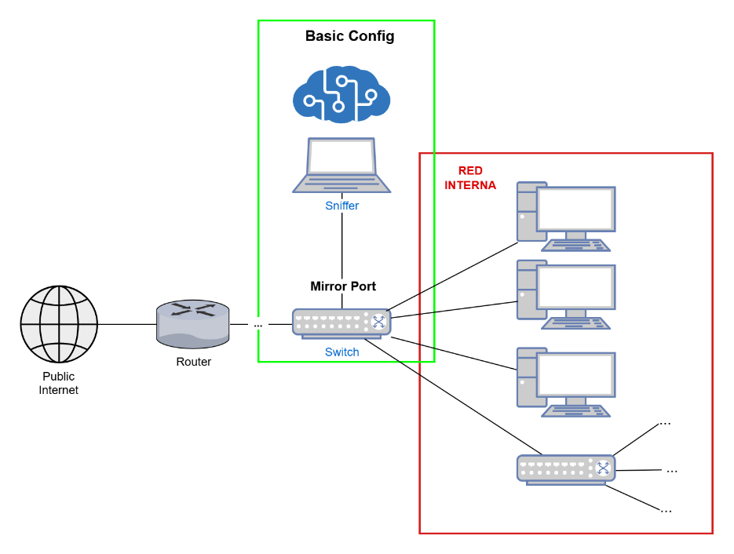
Figura 1. Arquitectura recomendada.
Resumen del flujo:
- El router conecta la red local con Internet.
- El switch, configurado con un mirror port, distribuye el tráfico hacia los equipos de la red interna y, simultáneamente, lo replica hacia el sniffer.
- El sniffer ejecuta la herramienta para analizar los flujos de red y detectar comportamientos sospechosos.
Esta configuración permite una instalación no intrusiva, escalable y compatible tanto con entornos de prueba como con redes operativas en producción.

Arquitecturas de Machine Learning Personalizadas
Con el fin de utilizar arquitecturas o modelos de Machine Learning distintos al predeterminado, es necesario tener en cuenta las siguientes consideraciones:
Dentro de la ruta "…/DeepStack-IDS-V1.0/bin/src/ddos-models/" se debe crear una carpeta "modelos". Dentro de dicha carpeta debe haber un archivo __init__.py en el cual se cree una clase que extienda MLModel. Esta clase debe implementar los métodos abstractos "load()" y "predict(data_frame)", los cuales luego se llamarán con el fin de cargar los modelos en memoria y realizar la predicción, respectivamente.
El método "predict(data_frame)" recibe un dataframe de pandas con una única fila que contiene las características extraídas de un flujo detectado por la herramienta.
A continuación, se presenta un ejemplo para el archivo __init__.py:

from default_model import model as default_model_instance
from ml_model import MLModel

class Model(MLModel):

def load(self) -> None:
"""Load the machine learning models from file system."""
print('[INFO] NEW Model loaded successfully')
return default_model_instance.load()

def predict(self, df) -> str | None:
"""Make predictions using the trained model on the provided data."""
return default_model_instance.predict(df)

model = Model()
__all__ = ['model']

